步骤1：

连接电机与驱动器，电机黄绿蓝(粗)为电机的UVW三相线，电机的黄绿蓝(细)为hall的UVW信号线

步骤2：

连接485总线，A->A,B->B

步骤3：

配置参数如下图，9600与115200比特率都有可能

设备的地址应该与播码开关相同，播码开关8应该打开，选择为485通信模式

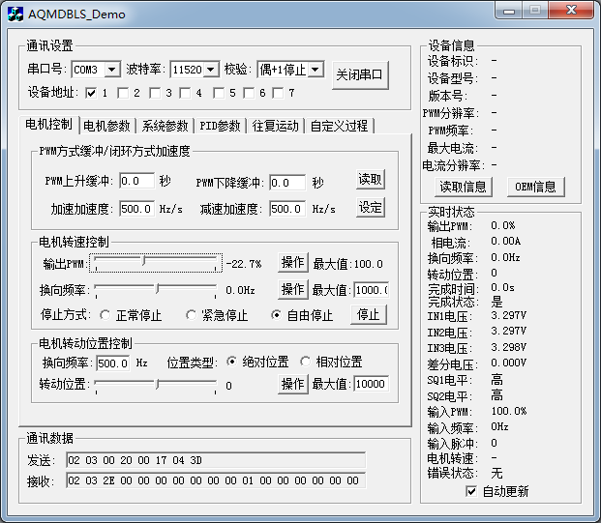

控制方法：电子换相器换相频率

电机转速=20*换相频率/极个数

换相频率=电机转速*极个数/20

其中实验电机的极个数为10，减速比为120

电机出轴转速=20*换相/10/36

换相=电机轴*18

左轴换相频率=（18v-2.97w）/pi/0.12

右换相平率=（18v+2.97w）/pi/0.12

发送转速方法：

|  |  |
| --- | --- |
| 位数 | 数据 |
| 0 | 地址位02 |
| 1 | 功能码06 |
| 2 | 操作码高位00 |
| 3 | 操作码低位43 |
| 4 | 数据位高位 |
| 5 | 数据位低位 |
| 6 | 校验位modbuscrc低位 |
| 7 | 校验位modbuscrc高位 |

数据返回：

与发送数据相同

校验程序

uchar auchCRCHi[]=

{

0x00, 0xC1, 0x81, 0x40, 0x01, 0xC0, 0x80, 0x41, 0x01, 0xC0, 0x80, 0x41, 0x00, 0xC1, 0x81,

0x40, 0x01, 0xC0, 0x80, 0x41, 0x00, 0xC1, 0x81, 0x40, 0x00, 0xC1, 0x81, 0x40, 0x01, 0xC0,

0x80, 0x41, 0x01, 0xC0, 0x80, 0x41, 0x00, 0xC1, 0x81, 0x40, 0x00, 0xC1, 0x81, 0x40, 0x01,

0xC0, 0x80, 0x41, 0x00, 0xC1, 0x81, 0x40, 0x01, 0xC0, 0x80, 0x41, 0x01, 0xC0, 0x80, 0x41,

0x00, 0xC1, 0x81, 0x40, 0x01, 0xC0, 0x80, 0x41, 0x00, 0xC1, 0x81, 0x40, 0x00, 0xC1, 0x81,

0x40, 0x01, 0xC0, 0x80, 0x41, 0x00, 0xC1, 0x81, 0x40, 0x01, 0xC0, 0x80, 0x41, 0x01, 0xC0,

0x80, 0x41, 0x00, 0xC1, 0x81, 0x40, 0x00, 0xC1, 0x81, 0x40, 0x01, 0xC0, 0x80, 0x41, 0x01,

0xC0, 0x80, 0x41, 0x00, 0xC1, 0x81, 0x40, 0x01, 0xC0, 0x80, 0x41, 0x00, 0xC1, 0x81, 0x40,

0x00, 0xC1, 0x81, 0x40, 0x01, 0xC0, 0x80, 0x41, 0x01, 0xC0, 0x80, 0x41, 0x00, 0xC1, 0x81,

0x40, 0x00, 0xC1, 0x81, 0x40, 0x01, 0xC0, 0x80, 0x41, 0x00, 0xC1, 0x81, 0x40, 0x01, 0xC0,

0x80, 0x41, 0x01, 0xC0, 0x80, 0x41, 0x00, 0xC1, 0x81, 0x40, 0x00, 0xC1, 0x81, 0x40, 0x01,

0xC0, 0x80, 0x41, 0x01, 0xC0, 0x80, 0x41, 0x00, 0xC1, 0x81, 0x40, 0x01, 0xC0, 0x80, 0x41,

0x00, 0xC1, 0x81, 0x40, 0x00, 0xC1, 0x81, 0x40, 0x01, 0xC0, 0x80, 0x41, 0x00, 0xC1, 0x81,

0x40, 0x01, 0xC0, 0x80, 0x41, 0x01, 0xC0, 0x80, 0x41, 0x00, 0xC1, 0x81, 0x40, 0x01, 0xC0,

0x80, 0x41, 0x00, 0xC1, 0x81, 0x40, 0x00, 0xC1, 0x81, 0x40, 0x01, 0xC0, 0x80, 0x41, 0x01,

0xC0, 0x80, 0x41, 0x00, 0xC1, 0x81, 0x40, 0x00, 0xC1, 0x81, 0x40, 0x01, 0xC0, 0x80, 0x41,

0x00, 0xC1, 0x81, 0x40, 0x01, 0xC0, 0x80, 0x41, 0x01, 0xC0, 0x80, 0x41, 0x00, 0xC1, 0x81,

0x40

};

uchar auchCRCLo[] =

{

0x00, 0xC0, 0xC1, 0x01, 0xC3, 0x03, 0x02, 0xC2, 0xC6, 0x06, 0x07, 0xC7, 0x05, 0xC5, 0xC4,

0x04, 0xCC, 0x0C, 0x0D, 0xCD, 0x0F, 0xCF, 0xCE, 0x0E, 0x0A, 0xCA, 0xCB, 0x0B, 0xC9, 0x09,

0x08, 0xC8, 0xD8, 0x18, 0x19, 0xD9, 0x1B, 0xDB, 0xDA, 0x1A, 0x1E, 0xDE, 0xDF, 0x1F, 0xDD,

0x1D, 0x1C, 0xDC, 0x14, 0xD4, 0xD5, 0x15, 0xD7, 0x17, 0x16, 0xD6, 0xD2, 0x12, 0x13, 0xD3,

0x11, 0xD1, 0xD0, 0x10, 0xF0, 0x30, 0x31, 0xF1, 0x33, 0xF3, 0xF2, 0x32, 0x36, 0xF6, 0xF7,

0x37, 0xF5, 0x35, 0x34, 0xF4, 0x3C, 0xFC, 0xFD, 0x3D, 0xFF, 0x3F, 0x3E, 0xFE, 0xFA, 0x3A,

0x3B, 0xFB, 0x39, 0xF9, 0xF8, 0x38, 0x28, 0xE8, 0xE9, 0x29, 0xEB, 0x2B, 0x2A, 0xEA, 0xEE,

0x2E, 0x2F, 0xEF, 0x2D, 0xED, 0xEC, 0x2C, 0xE4, 0x24, 0x25, 0xE5, 0x27, 0xE7, 0xE6, 0x26,

0x22, 0xE2, 0xE3, 0x23, 0xE1, 0x21, 0x20, 0xE0, 0xA0, 0x60, 0x61, 0xA1, 0x63, 0xA3, 0xA2,

0x62, 0x66, 0xA6, 0xA7, 0x67, 0xA5, 0x65, 0x64, 0xA4, 0x6C, 0xAC, 0xAD, 0x6D, 0xAF, 0x6F,

0x6E, 0xAE, 0xAA, 0x6A, 0x6B, 0xAB, 0x69, 0xA9, 0xA8, 0x68, 0x78, 0xB8, 0xB9, 0x79, 0xBB,

0x7B, 0x7A, 0xBA, 0xBE, 0x7E, 0x7F, 0xBF, 0x7D, 0xBD, 0xBC, 0x7C, 0xB4, 0x74, 0x75, 0xB5,

0x77, 0xB7, 0xB6, 0x76, 0x72, 0xB2, 0xB3, 0x73, 0xB1, 0x71, 0x70, 0xB0, 0x50, 0x90, 0x91,

0x51, 0x93, 0x53, 0x52, 0x92, 0x96, 0x56, 0x57, 0x97, 0x55, 0x95, 0x94, 0x54, 0x9C, 0x5C,

0x5D, 0x9D, 0x5F, 0x9F, 0x9E, 0x5E, 0x5A, 0x9A, 0x9B, 0x5B, 0x99, 0x59, 0x58, 0x98, 0x88,

0x48, 0x49, 0x89, 0x4B, 0x8B, 0x8A, 0x4A, 0x4E, 0x8E, 0x8F, 0x4F, 0x8D, 0x4D, 0x4C, 0x8C,

0x44, 0x84, 0x85, 0x45, 0x87, 0x47, 0x46, 0x86, 0x82, 0x42, 0x43, 0x83, 0x41, 0x81, 0x80,

0x40

};

uint N_CRC16(uchar *updata,uint len)

{

uchar uchCRCHi=0xff;

uchar uchCRCLo=0xff;

uint uindex;

while(len--)

{

uindex=uchCRCHi^*updata++;

uchCRCHi=uchCRCLo^auchCRCHi[uindex];

uchCRCLo=auchCRCLo[uindex];

}

return (uchCRCHi<<8|uchCRCLo);

}

Keil4报错：

Error: Flash Download failed - "Cortex-M3"

解决方法：芯片被锁，芯片被锁的情况下只能进行程序擦除，不能读取或者写入，这是临时保护程序的办法

车体轴距：330mm

轮子直径：120mm

电机减速比：36:1